LAPORAN CAPAIAN KINERJA HARIAN ( LCKH )
GURU PENDIDIKAN AGAMA ISLAM ( GPAI )
TAHUN PELAJARAN 2025/2026

Nama :SULIADI, S.Pd
NIP/ NUPTK : 199402132024211016/7545772673130142
Jabatan : Guru Pendidikan Agama Islam
Unit Kerja : UPT SD Negeri 5 Massepe
Tanggal : 01 s.d. 31 Agustus 2026

NO | HARI/ TANGGAL | Kelas | Jam | Volume | Uraian Kegiatan | Foto Kegiatan
4 | Sabtu, 01/08/2026 | III | 07.30  s/d 09.15 | 3 JTM | Peserta didik mampu membaca QS. Al-'Alaq ayat 1-5 dengan tartil | 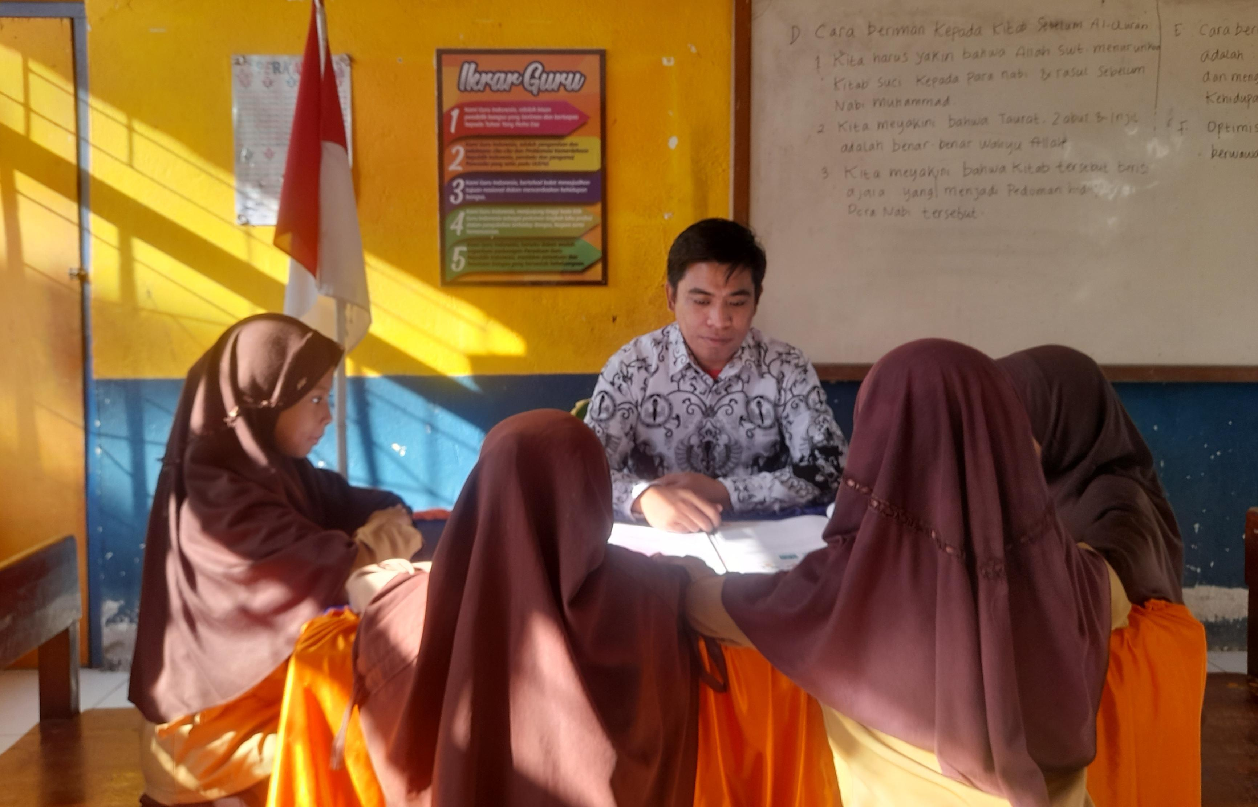
 |  | II | 10.45 s/d 11.20 | 1 JTM | Melaksanakan kokorikuler tentang Mengenal huruf Hijaiyyah
5 | Senin,  03/08/2026 | I | 07.30  s/d 09.15 | 3 JTM | Beriman kepada Allah dan Rasul-Nya | 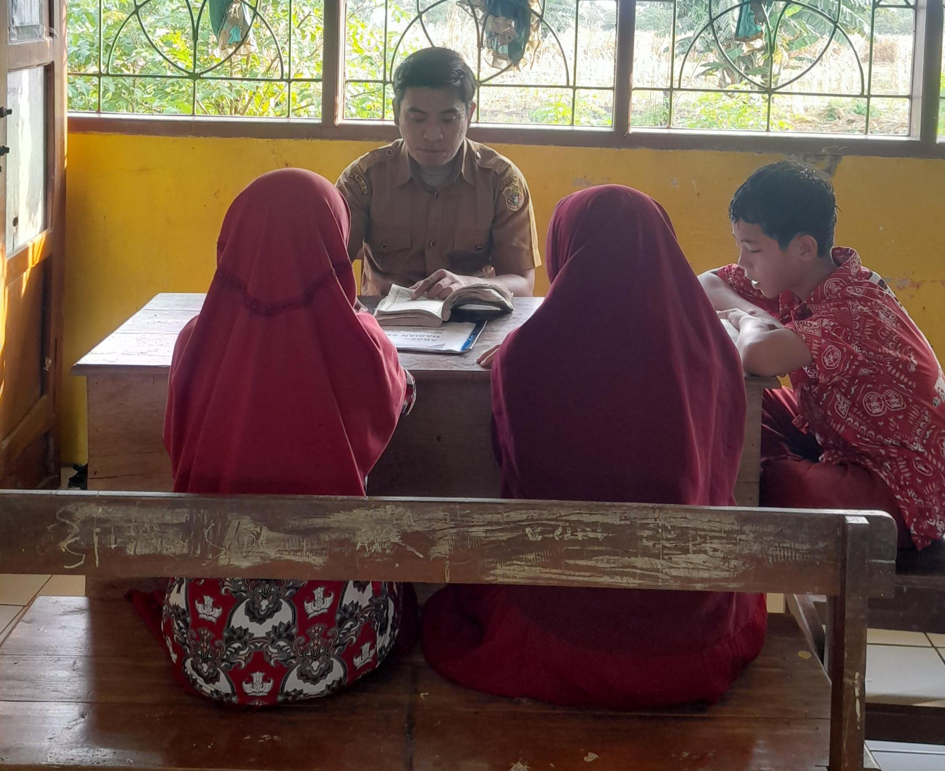
 |  | III | 11.40 s/d 12.15 | 1 JTM | Melaksanakan kokorikuler tentang Mengenal huruf Hijaiyyah
6 | Selasa,  04/08/2026 | VI | 07.30  s/d 09.15 | 3 JTM | Melaksanakan pembelajaran tentang Mengenal Sifat Maha Pengampun dan Maha Pemaaf Allah | 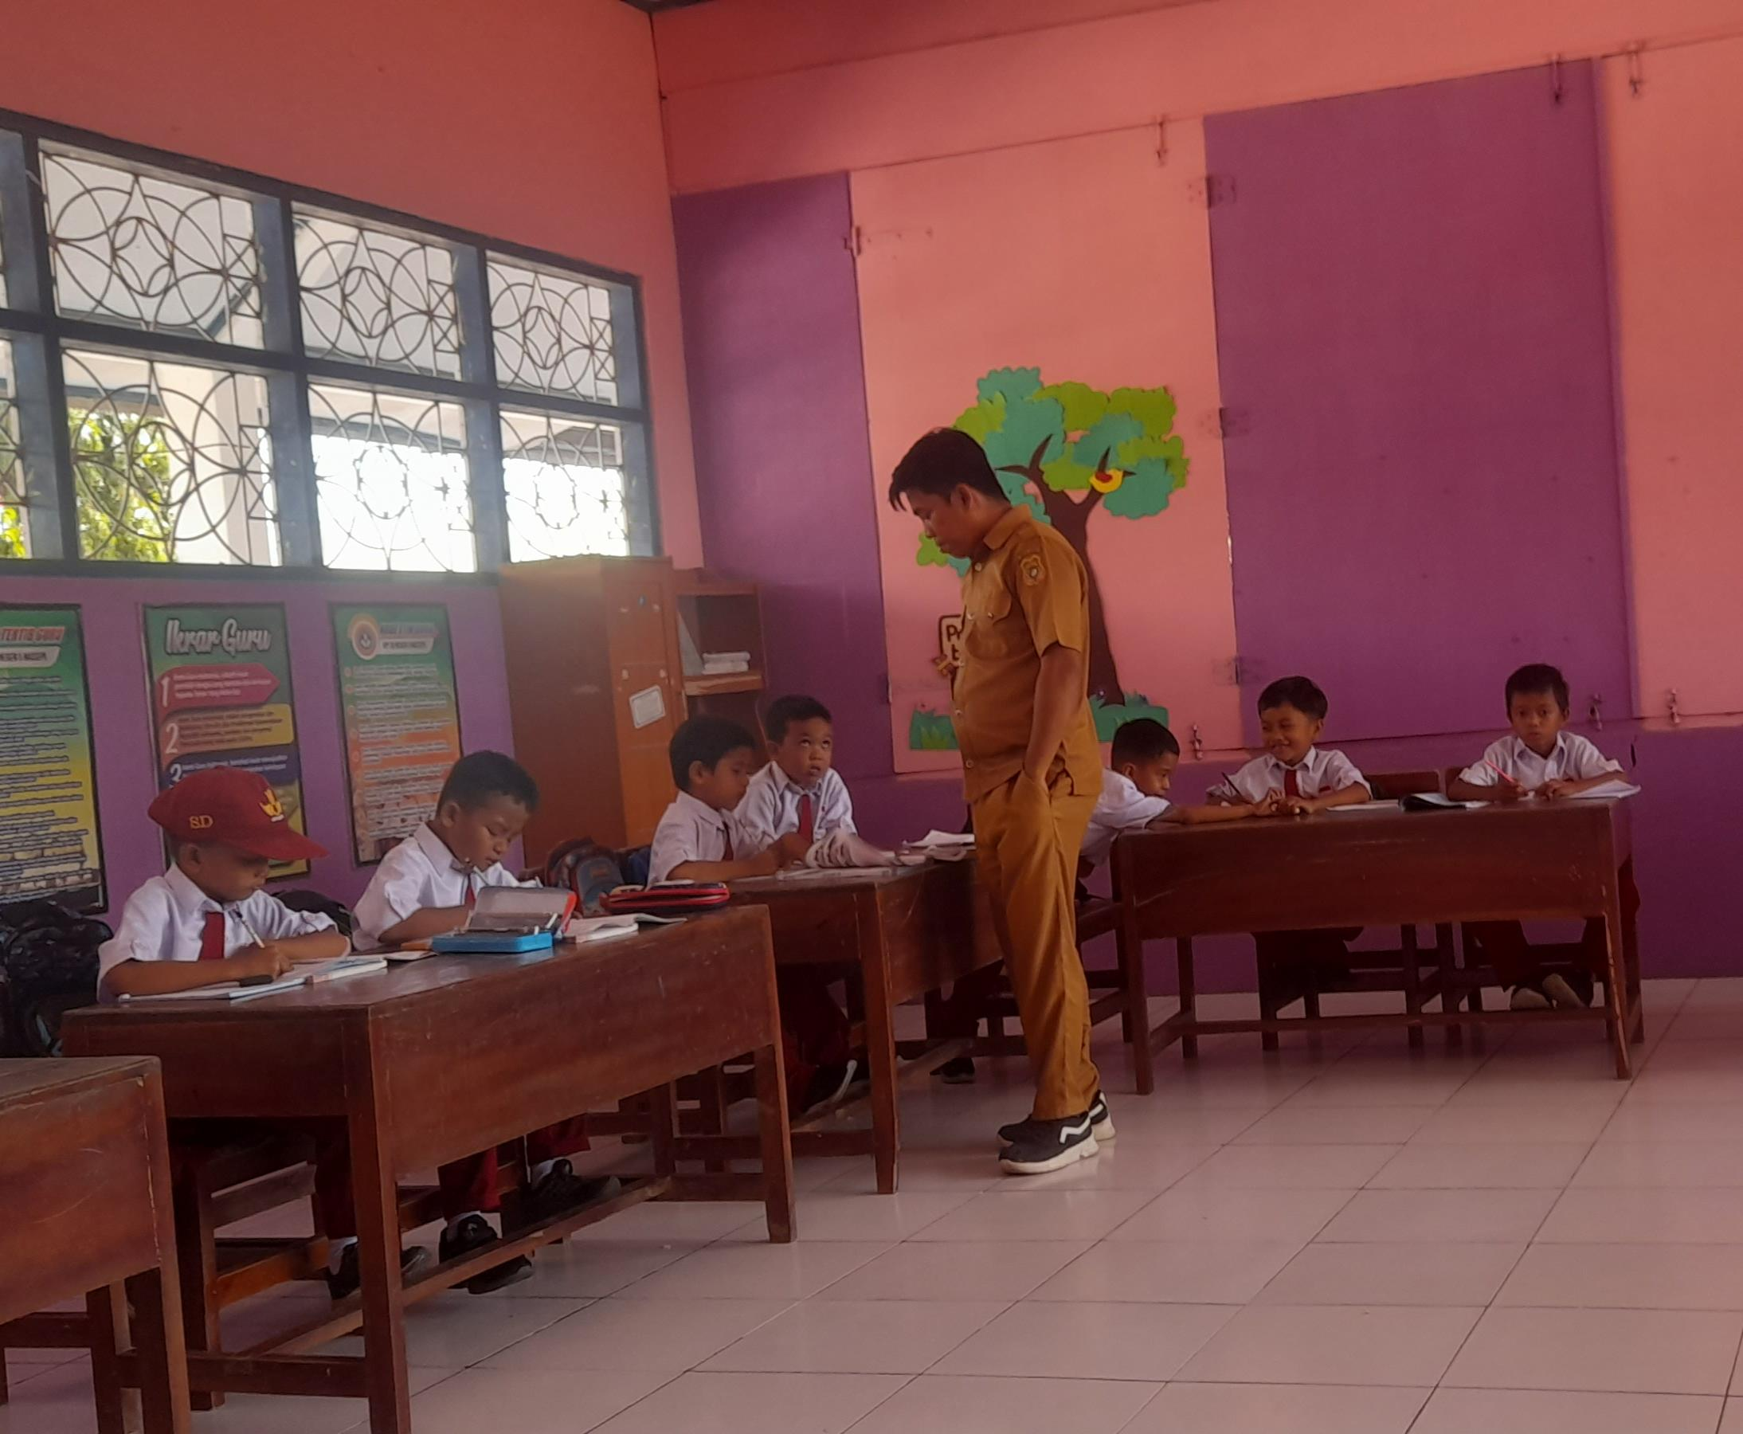
 |  | I | 10.45 s/d 11.20 | 1 JTM | Melaksanakan kokorikuler tentang Mengenal huruf Hijaiyyah
7 | Rabu, 05/08/2026 | V | 07.30  s/d 09.15 | 3 JTM | Melaksanakan pembelajaran menjelaskan makna Asmaulhusna al-Qawiyyu dan al-Qayyūm | 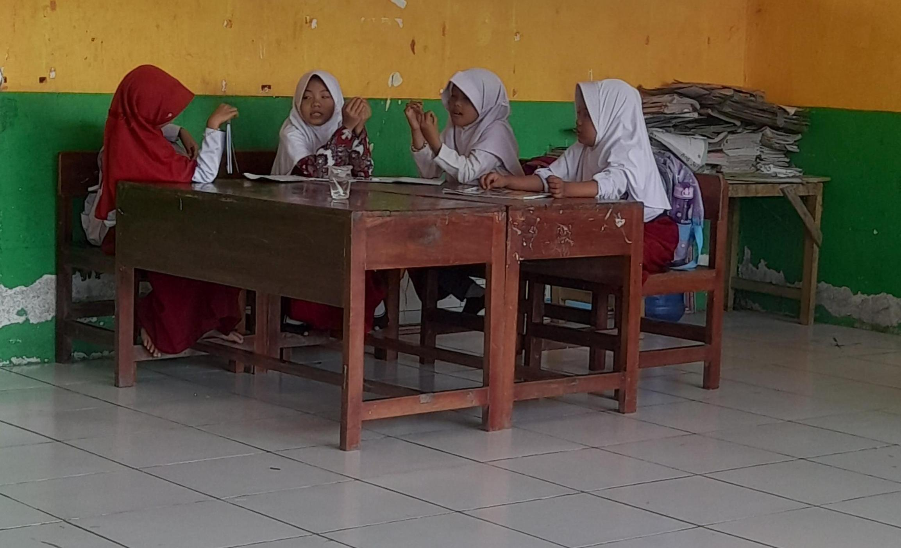
 |  | VI | 11.40 s/d 12.15 | 1 JTM | Melaksanakan kokorikuler tentang Mengenal huruf Hijaiyyah
8 | Kamis,  06/08/2026 | IV | 07.30  s/d 09.15 | 3 JTM | Melaksanakan pembelajaran tentang mampu menulis dan menghafal Q.S. Al-Hujurāt/49:13 dengan benar dan lancar. | 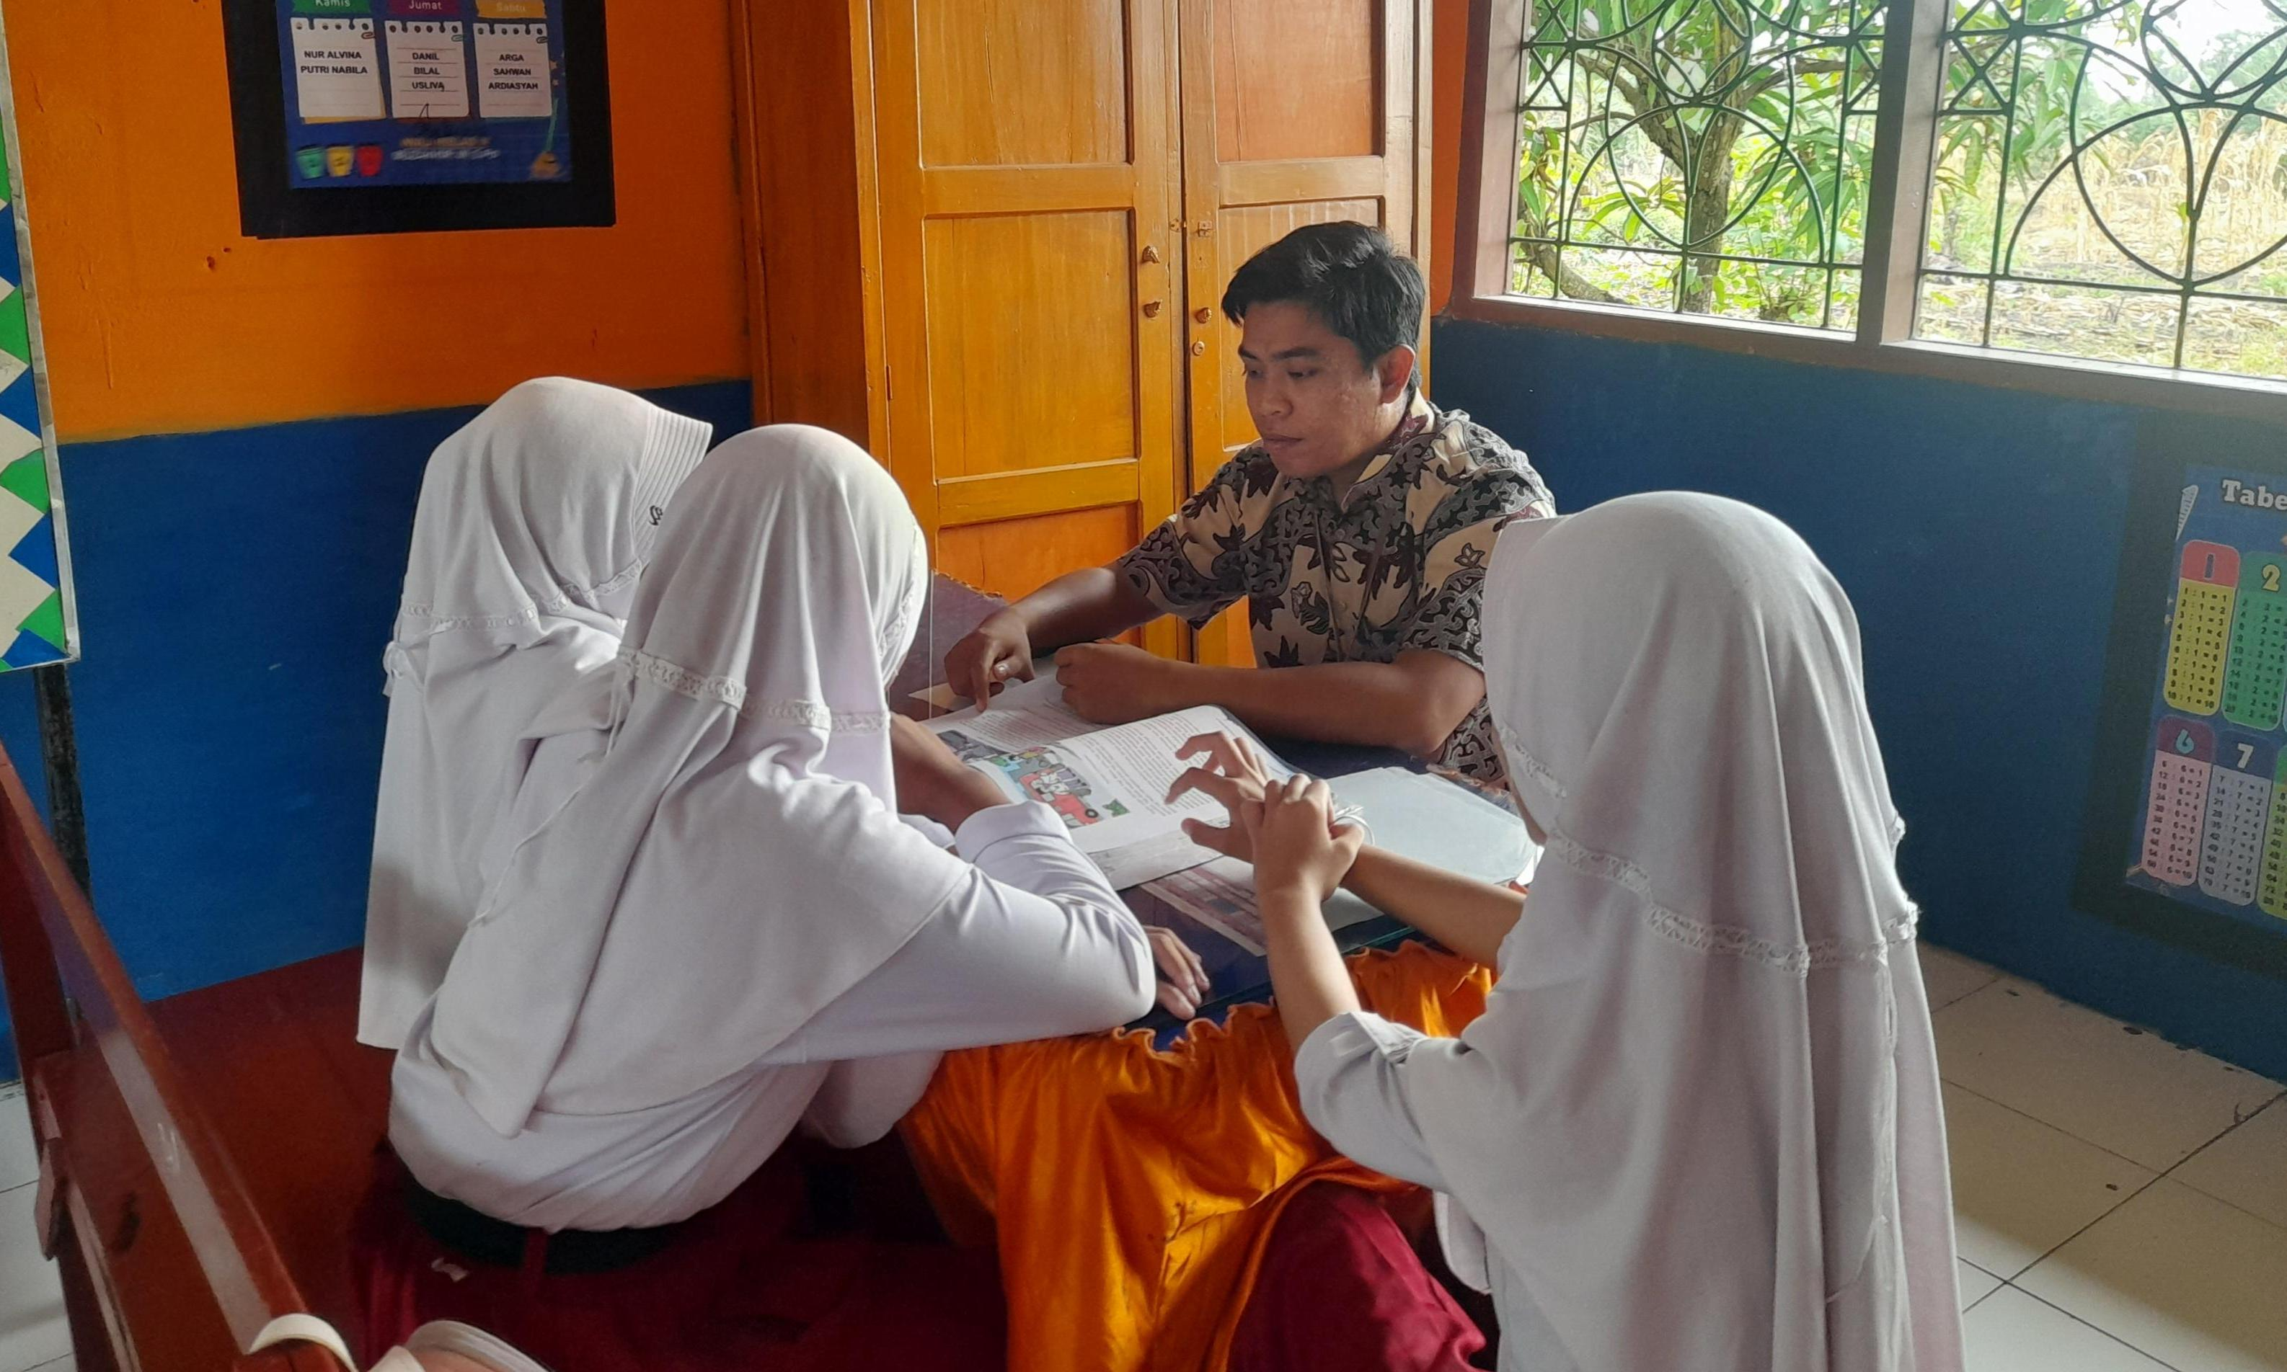
 |  | V | 11.40 s/d 12.15 | 1 JTM | Melaksanakan kokorikuler tentang Mengenal huruf Hijaiyyah
9 | Jum’at,  07/08/2026 | II | 07.30  s/d 09.15 | 3 JTM | Melaksanakan pembelajaran tentang menyebutkan arti Asmaulhusna al-Hafiz dan menunjukkan perilaku tawakal | 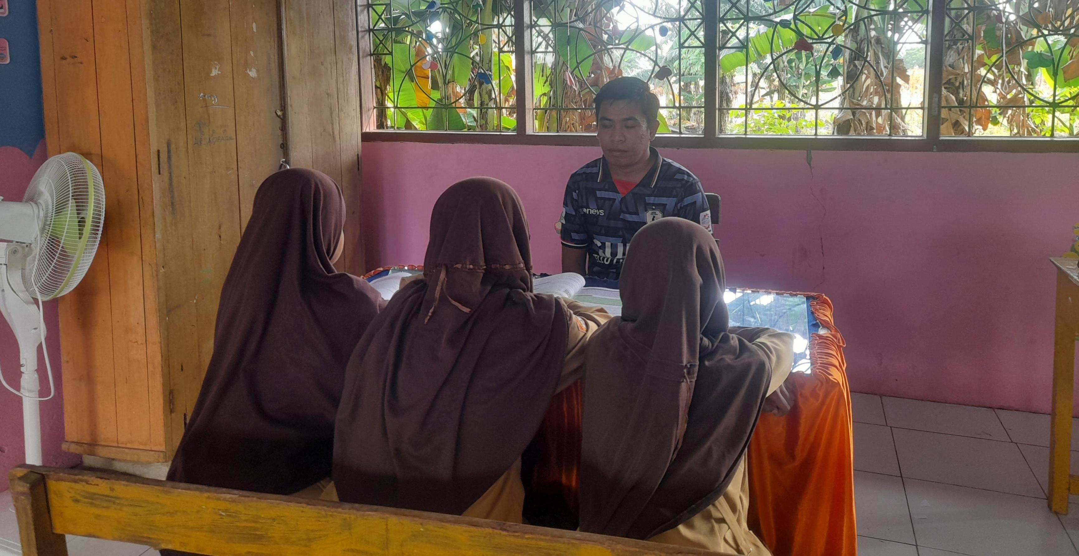
 |  | IV | 10.45 s/d 11.20 | 1 JTM | Melaksanakan kokorikuler tentang Mengenal huruf Hijaiyyah
10 | Sabtu, 08/08/2026 | III | 07.30  s/d 09.15 | 3 JTM | Mengenal hukum bacaan Qalqalah, dan menulis QS. Al-'Alaq ayat 1-5 dengan benar | 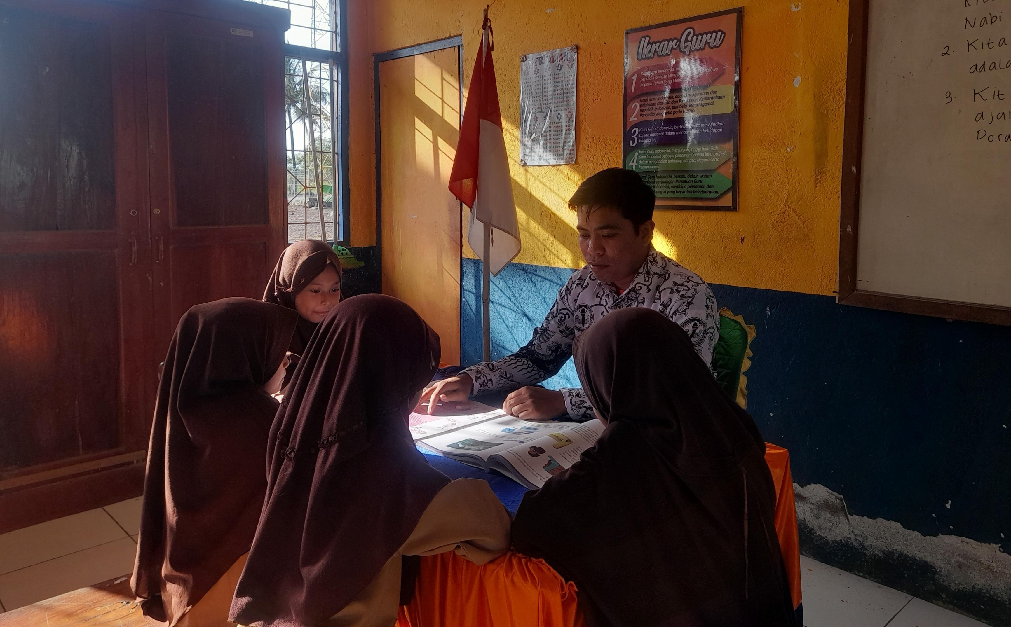
 |  | II | 10.45 s/d 11.20 | 1 JTM | Melaksanakan kokorikuler tentang Mengenal huruf Hijaiyyah
11 | Senin, 10/08/2026 | I | 07.30  s/d 09.15 | 3 JTM | Melaksanakan pembelajaran tentang Beriman kepada Allah dan Rasul-Nya | 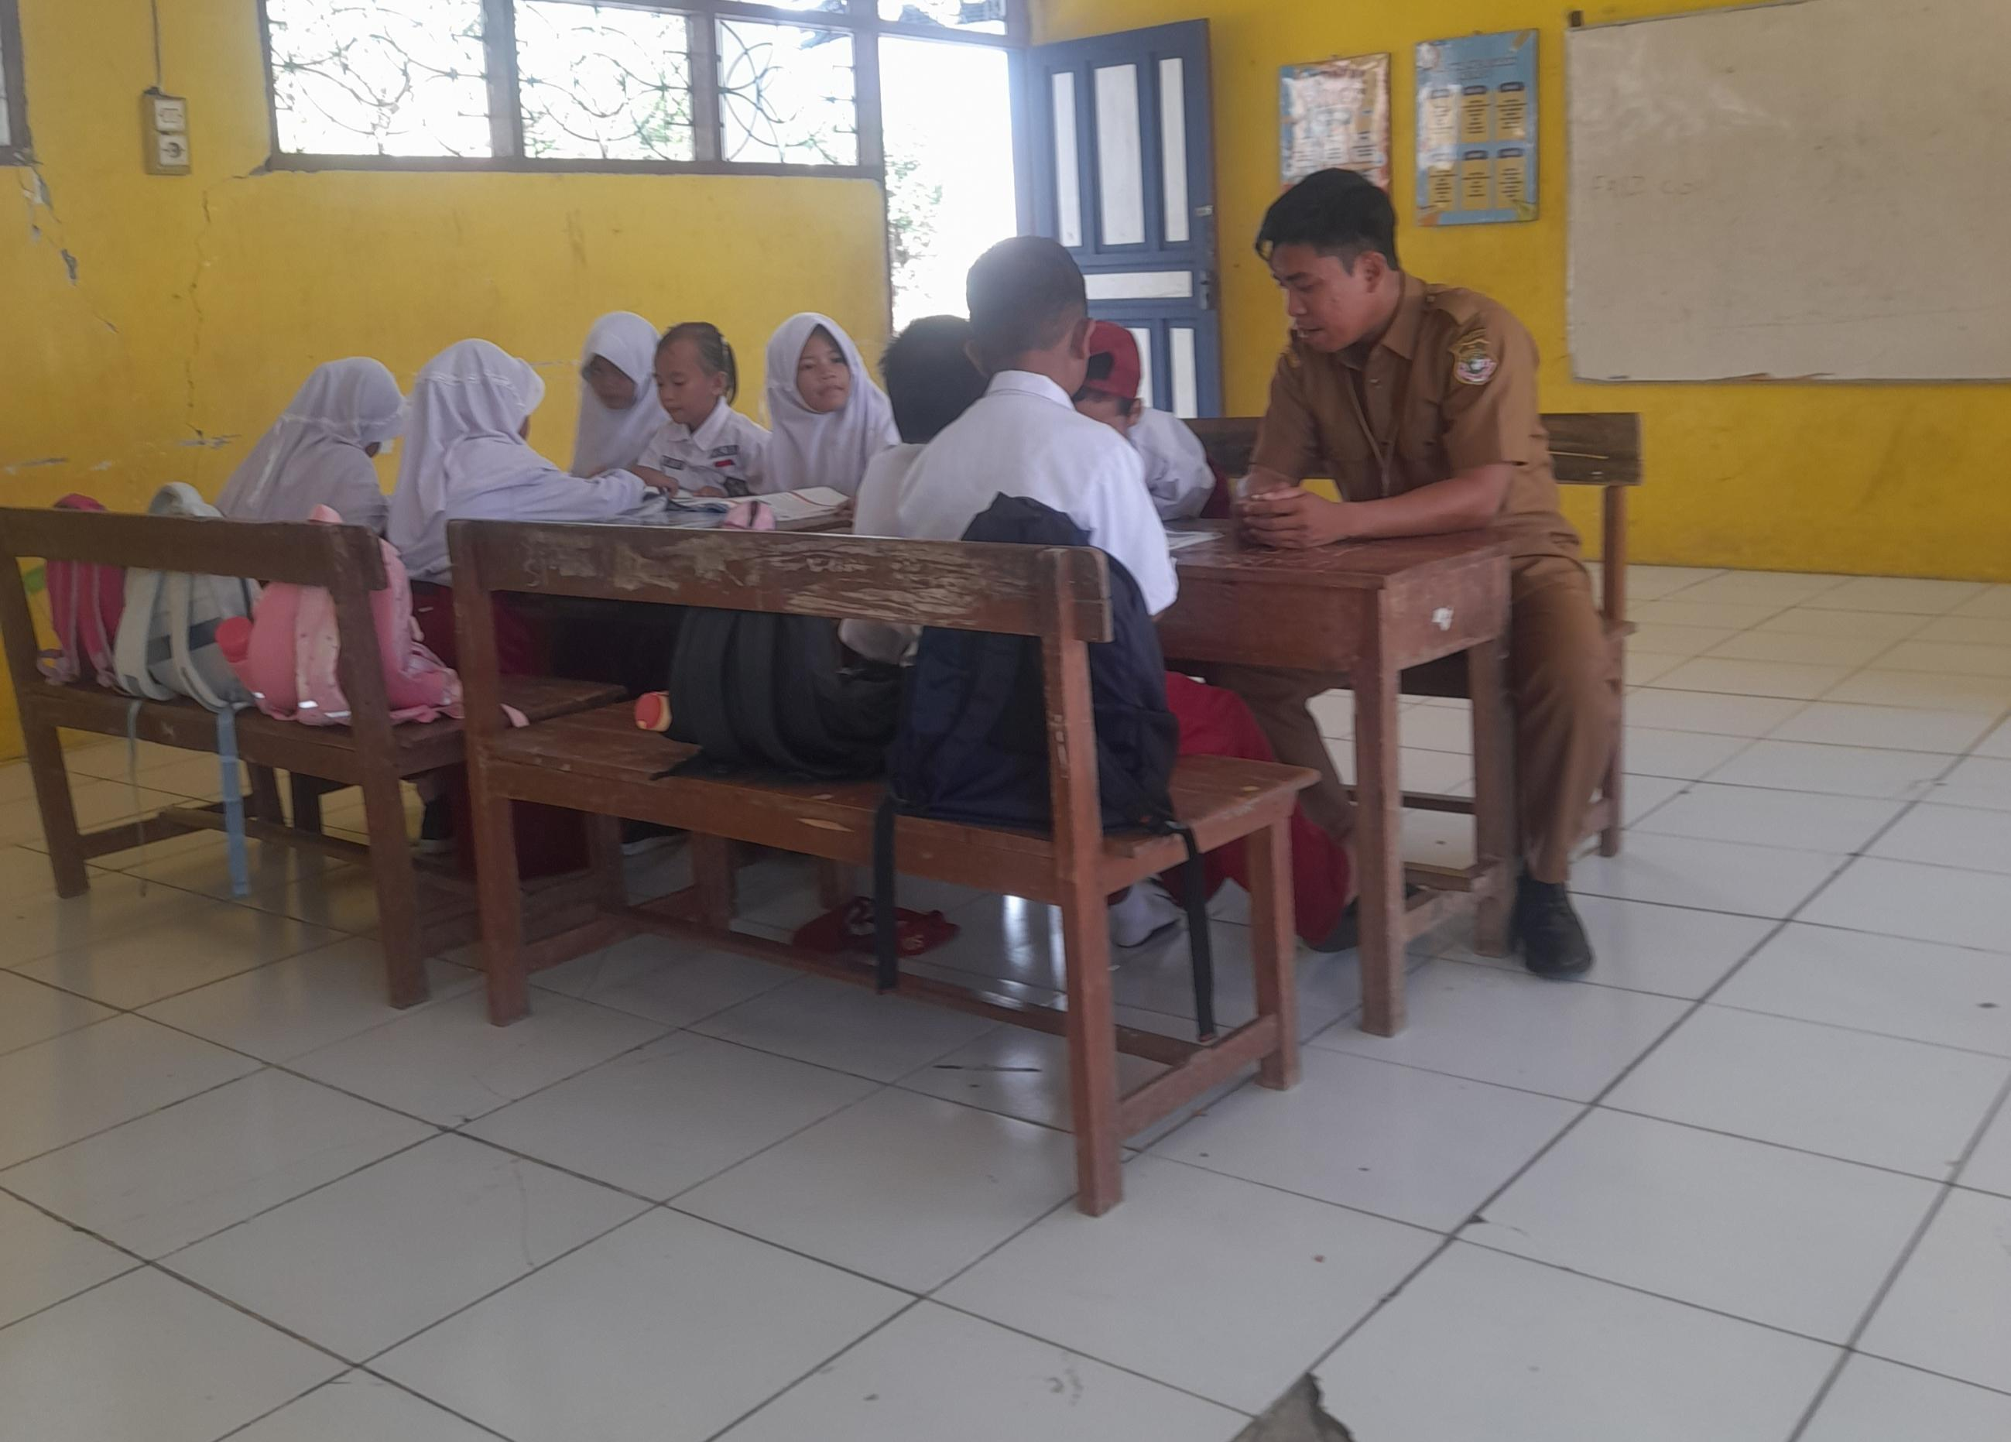
 |  | III | 11.40 s/d 12.15 | 1 JTM | Melaksanakan kokorikuler tentang Mengenal huruf Hijaiyyah
12 | Selasa,  11/08/2026 | VI | 07.30  s/d 09.15 | 3 JTM | Melaksanakan pembelajaran tentang Mengenal Sifat Maha Pengampun dan Maha Pemaaf Allah | 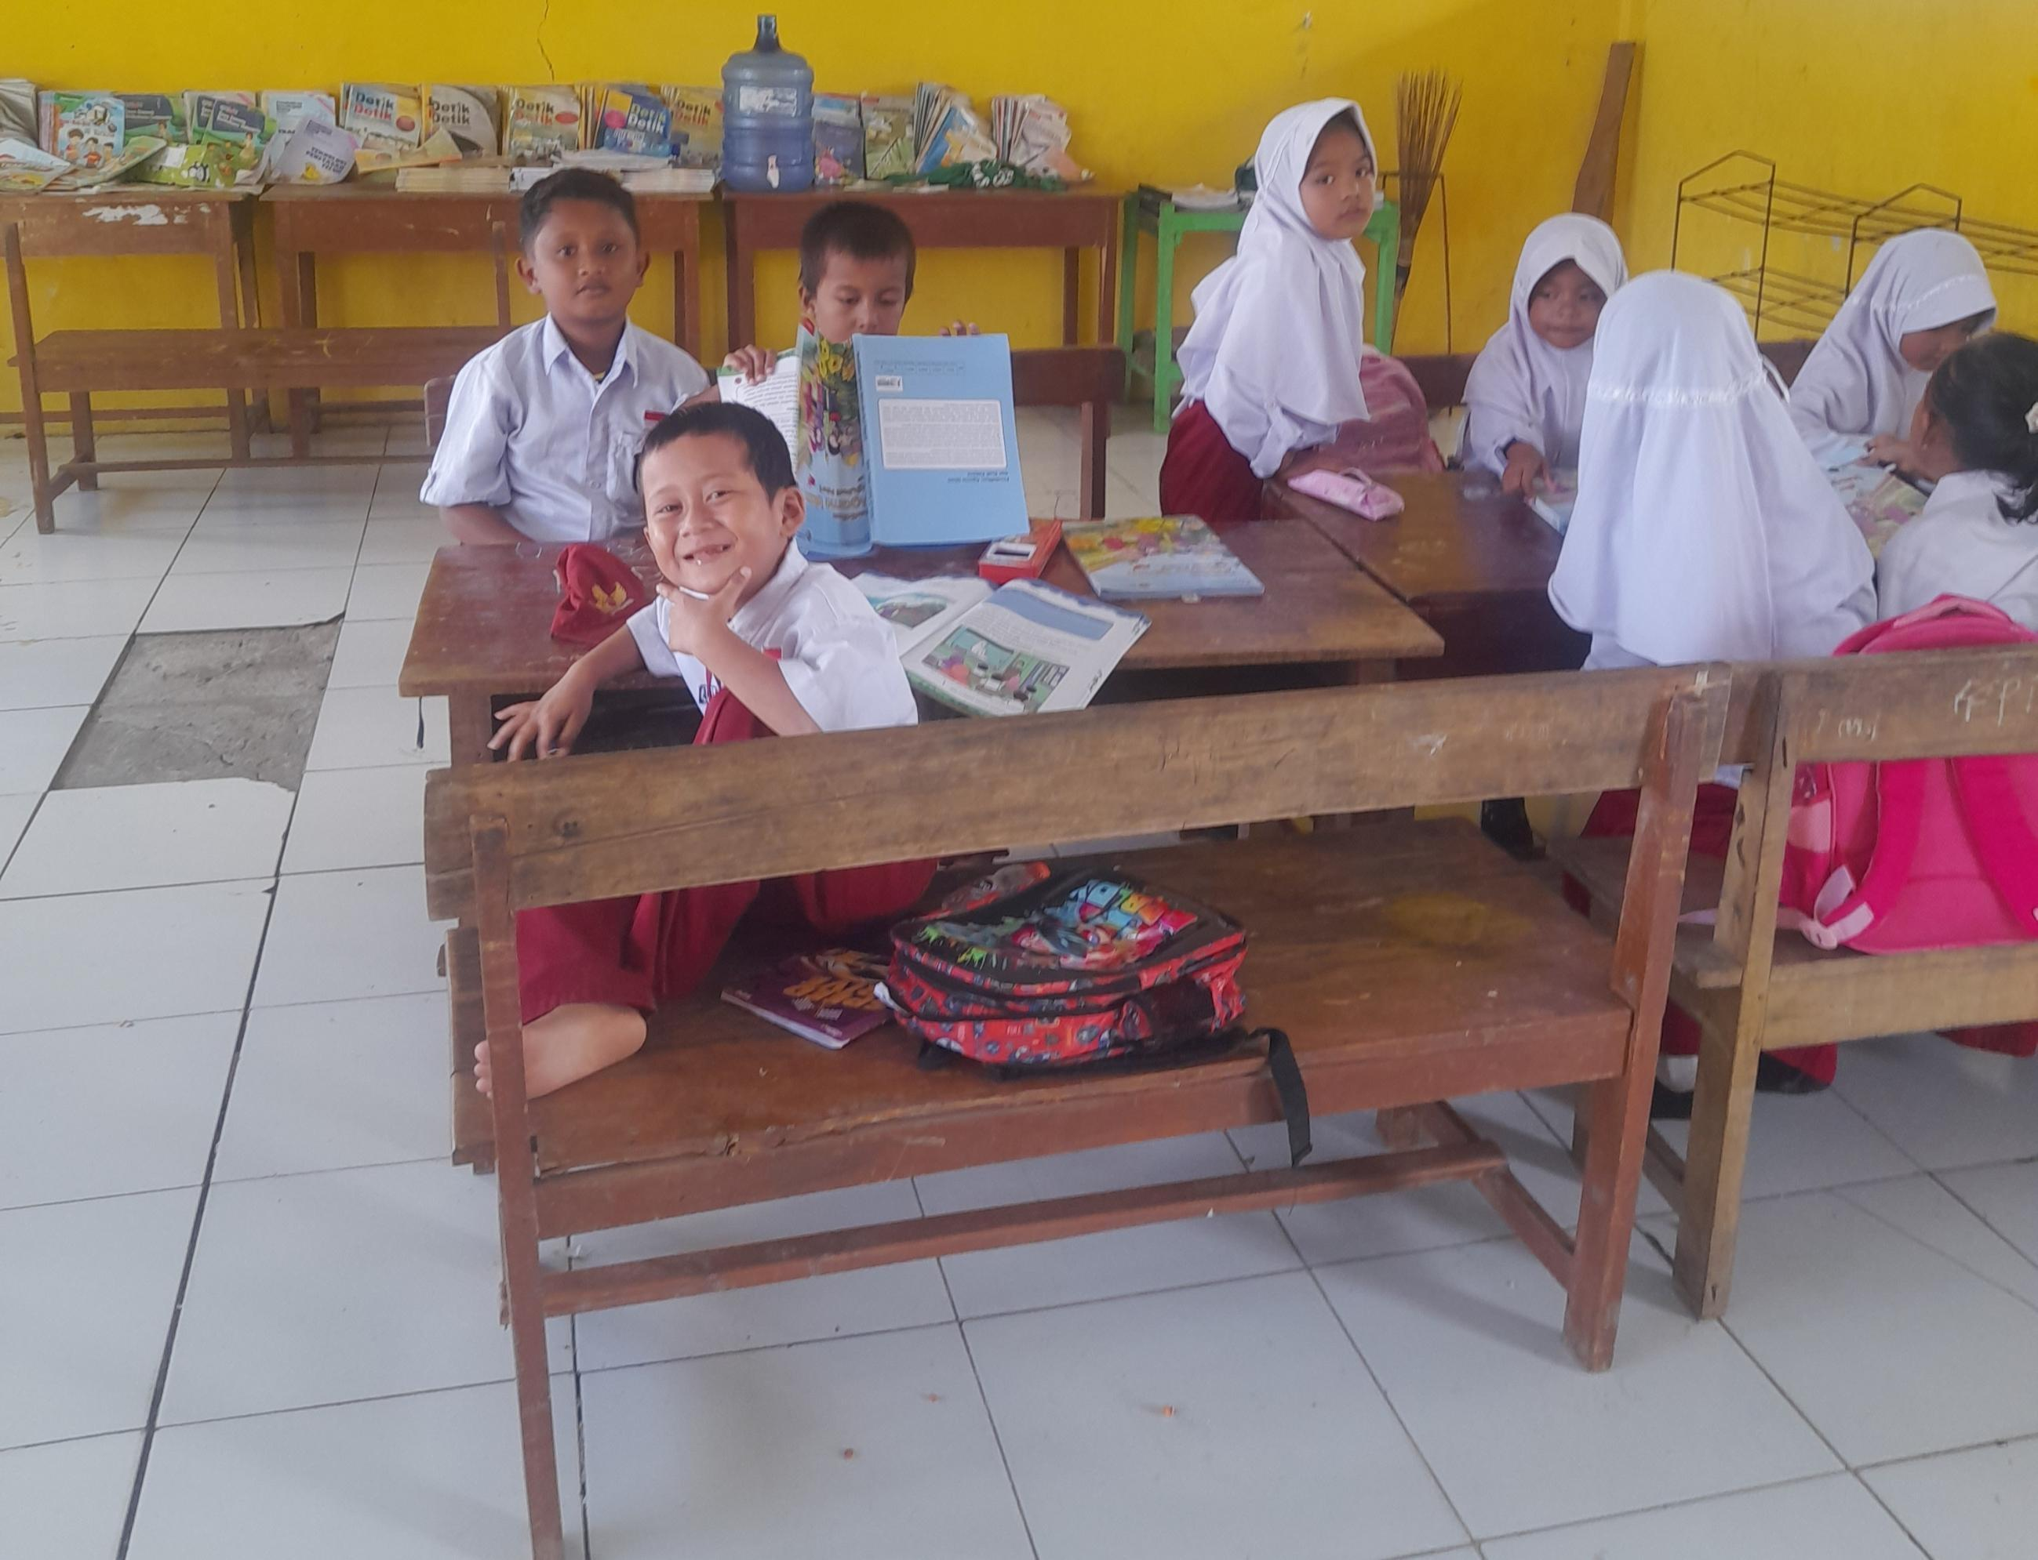
 |  | I | 10.45 s/d 11.20 | 1 JTM | Melaksanakan kokorikuler tentang Mengenal huruf Hijaiyyah
13 | Rabu,  12/08/2026 | V | 07.30  s/d 09.15 | 3 JTM | Melaksanakan pembelajaran menjelaskan makna Asmaulhusna al-Qawiyyu dan al-Qayyūm | 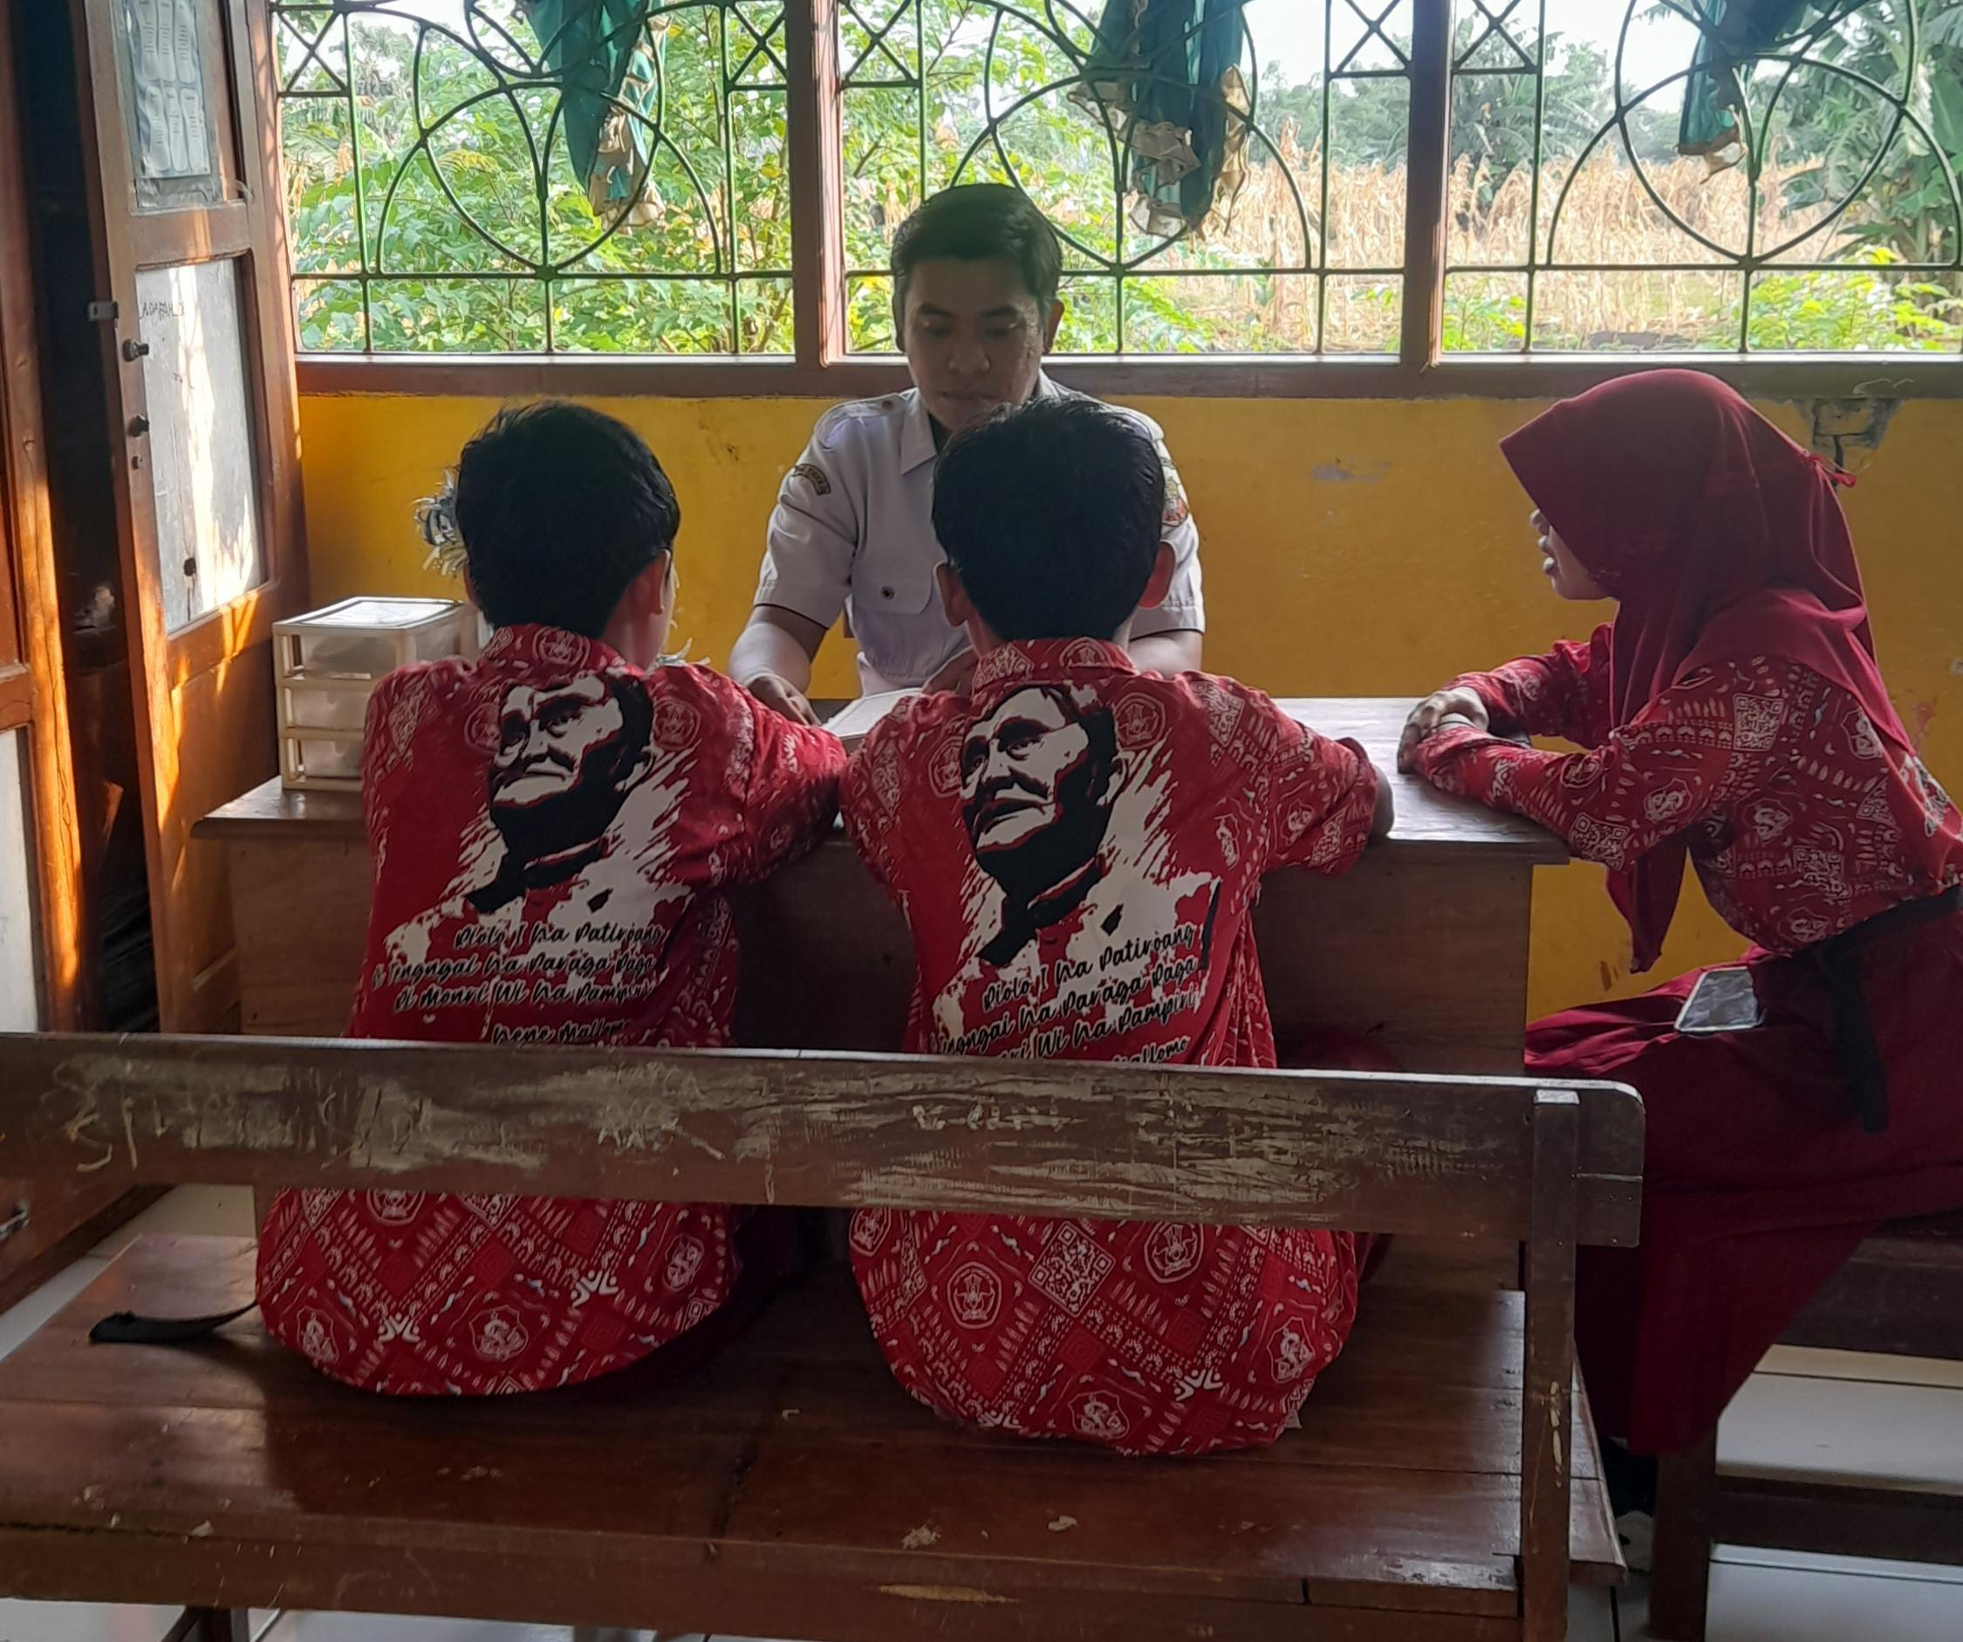
 |  | VI | 11.40 s/d 12.15 | 1 JTM | Melaksanakan kokorikuler tentang Mengenal huruf Hijaiyyah
14 | Kamis. 13/08/2026 | IV | 07.30  s/d 09.15 | 3 JTM | Melaksanakan pembelajaran tentang mampu menulis dan menghafal Q.S. Al-Hujurāt/49:13 dengan benar dan lancar. | 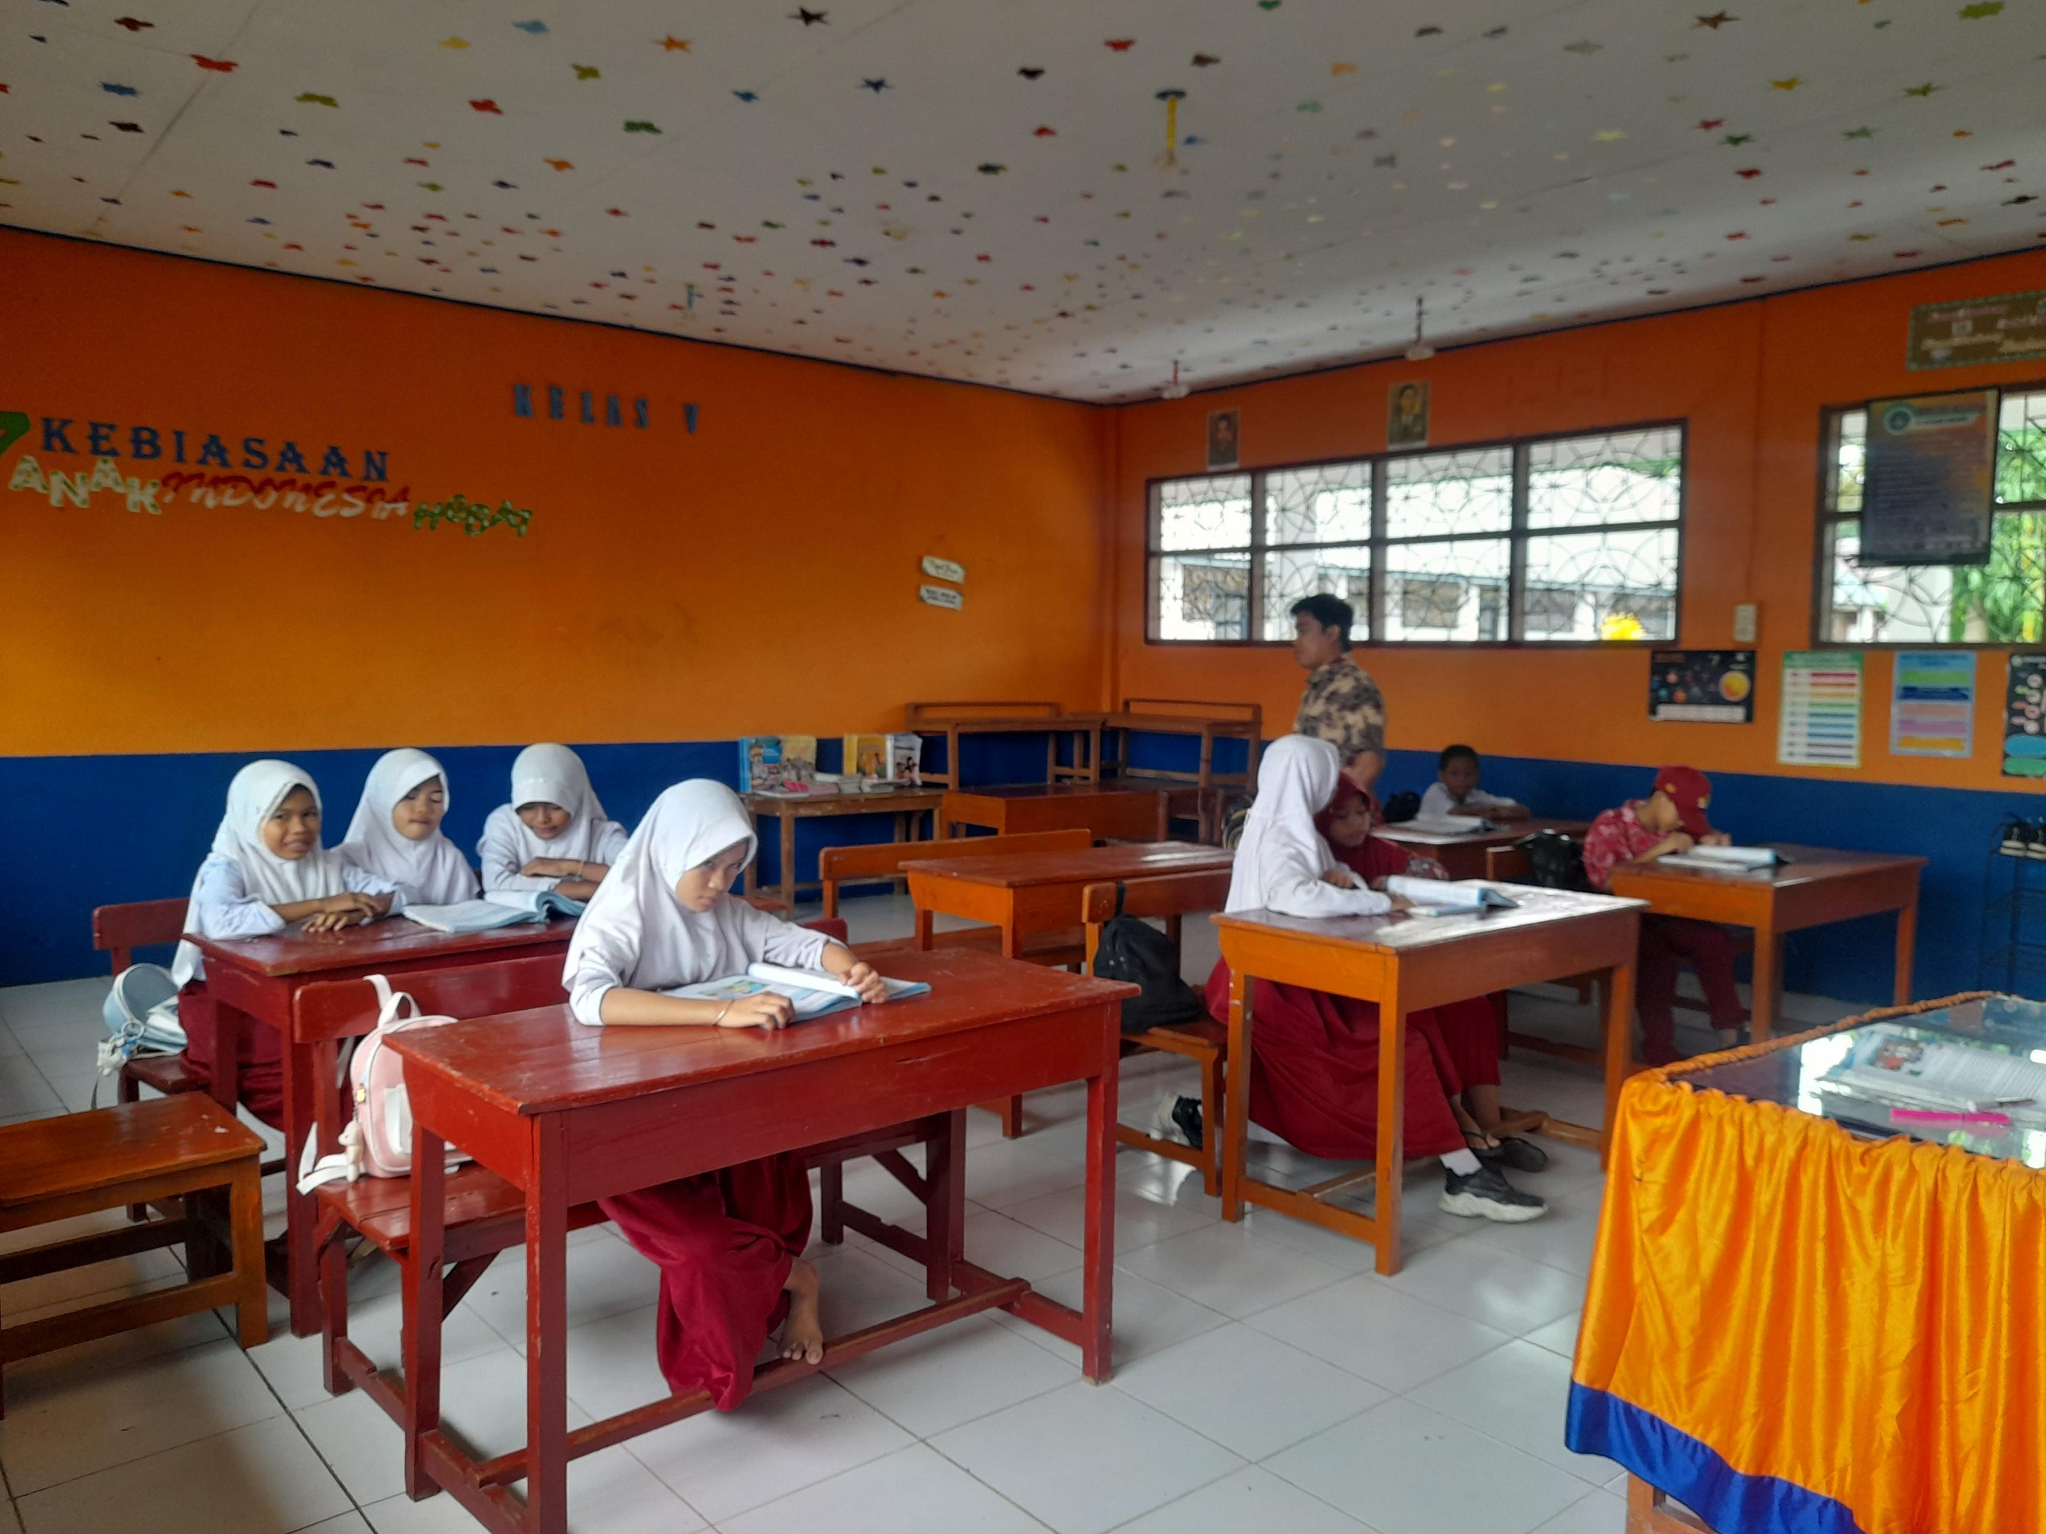
 |  | V | 11.40 s/d 12.15 | 1 JTM | Melaksanakan kokorikuler tentang Mengenal huruf Hijaiyyah
15 | Jum’at,  14/08/2026 | II | 07.30  s/d 09.15 | 3 JTM | Melaksanakan pembelajaran tentang menyebutkan arti Asmaulhusna al-Hafiz dan menunjukkan perilaku tawakal | 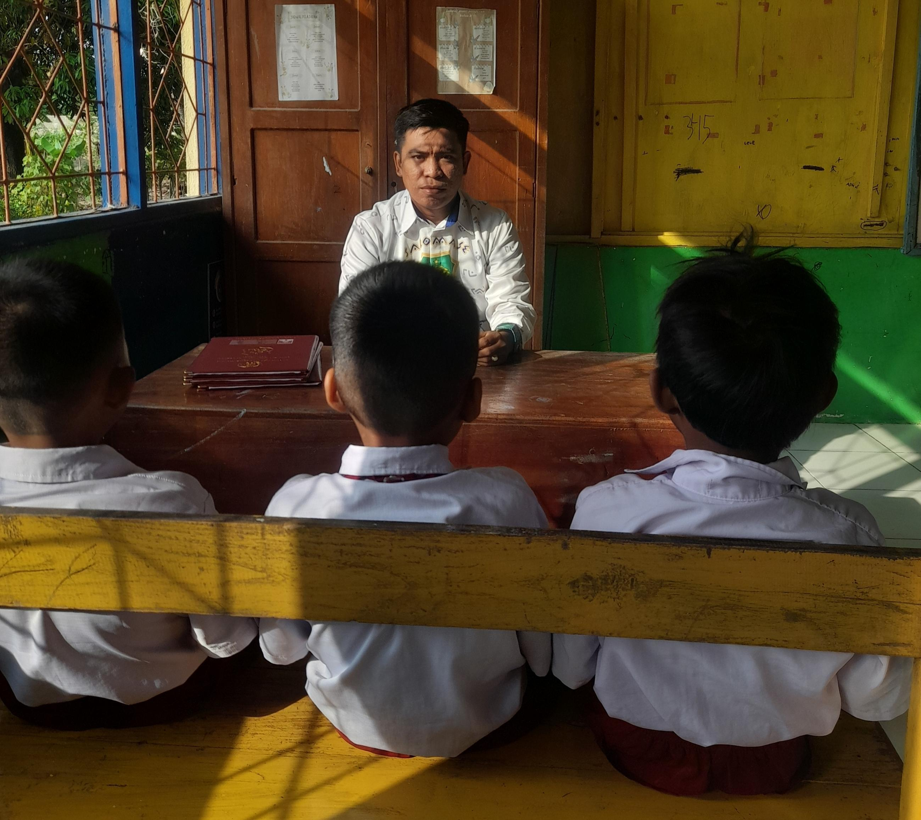
 |  | IV | 10.45 s/d 11.20 | 1 JTM | Melaksanakan kokorikuler tentang Mengenal huruf Hijaiyyah
16 | Sabtu,  15/08/2026 | II | 07.30  s/d 09.15 | 3 JTM | Mengenal hukum bacaan Qalqalah, dan menulis QS. Al-'Alaq ayat 1-5 dengan benar | 
 |  | II | 10.45 s/d 11.20 | 1 JTM | Melaksanakan kokorikuler tentang Mengenal huruf Hijaiyyah
18 | Selasa,  18/08/2026 | VI | 07.30  s/d 09.15 | 3 JTM | Melaksanakan pembelajaran tentang Mengenal Sifat Maha Esa dan Maha Dibutuhkan (Al-Wāhid & Aṣ-Ṣamad) | 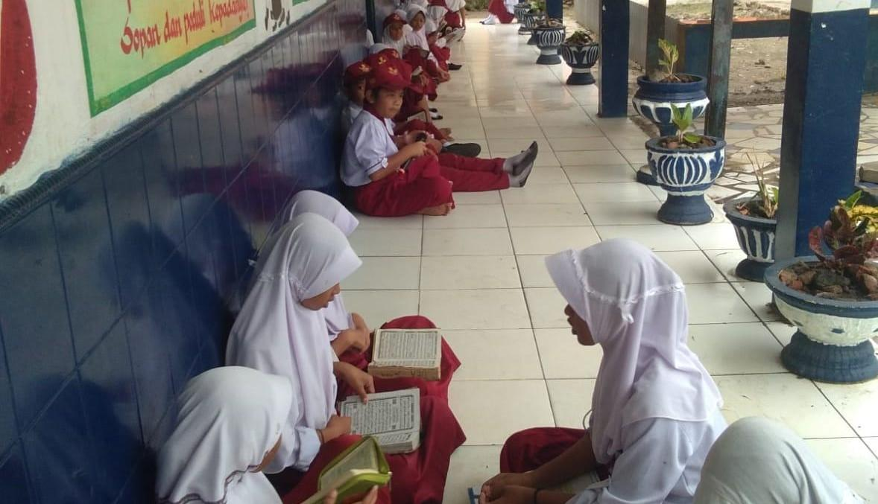
 |  | I | 10.45 s/d 11.20 | 1 JTM | Melaksanakan kokorikuler tentang Mengenal huruf Hijaiyyah
20 | Rabu,  19/08/2026 | V | 07.30  s/d 09.15 | 3 JTM | Melaksanakan pembelajaran menjelaskan makna Asmaulhusna al-Muhyi dan al-Mumīt | 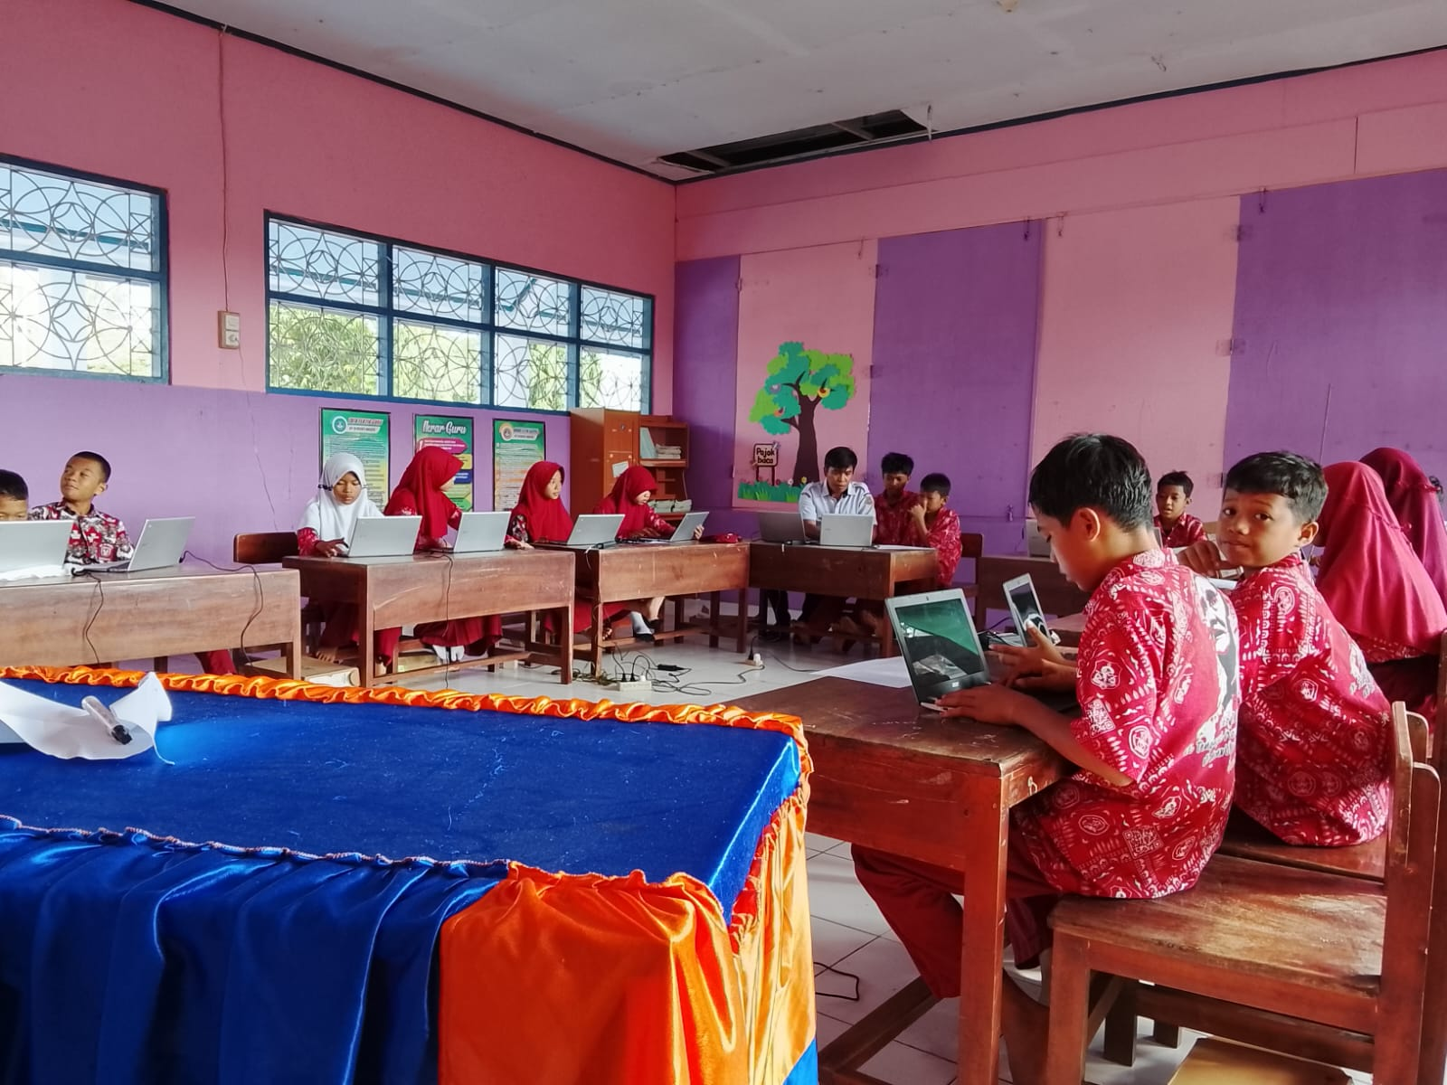
 |  | VI | 11.40  s/d 12.15 | 1 JTM | Melaksanakan kokurikuler tentang penghafalan surah pendek
21 | Kamis,  20/08/2026 | IV | 07.30  s/d 09.15 | 3 JTM | Melaksanakan pembelajaran tentang mampu membaca Q.S. Al-Hujurāt/49:13 dengan tartil | 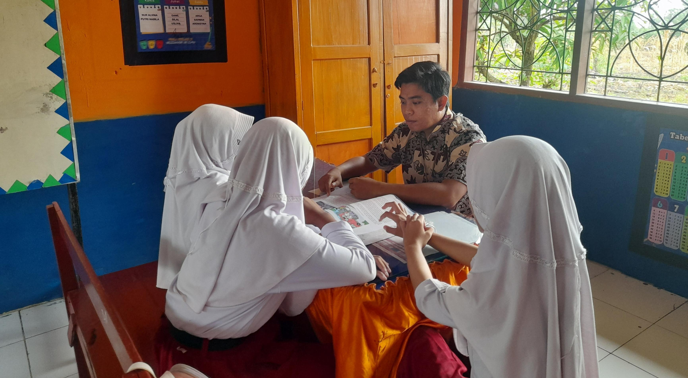
 |  | V | 11.40  s/d 12.15 | 1 JTM | Melaksanakan kokorikuler tentang penghafalan surah pendek
22 | Jum’at,  21/08/2026 | II | 07.30  s/d 09.15 | 3 JTM | Melaksanakan pembelajaran tentang menyebutkan arti Asmaulhusna al-Walī dan menunjukkan perilaku bersyukur | 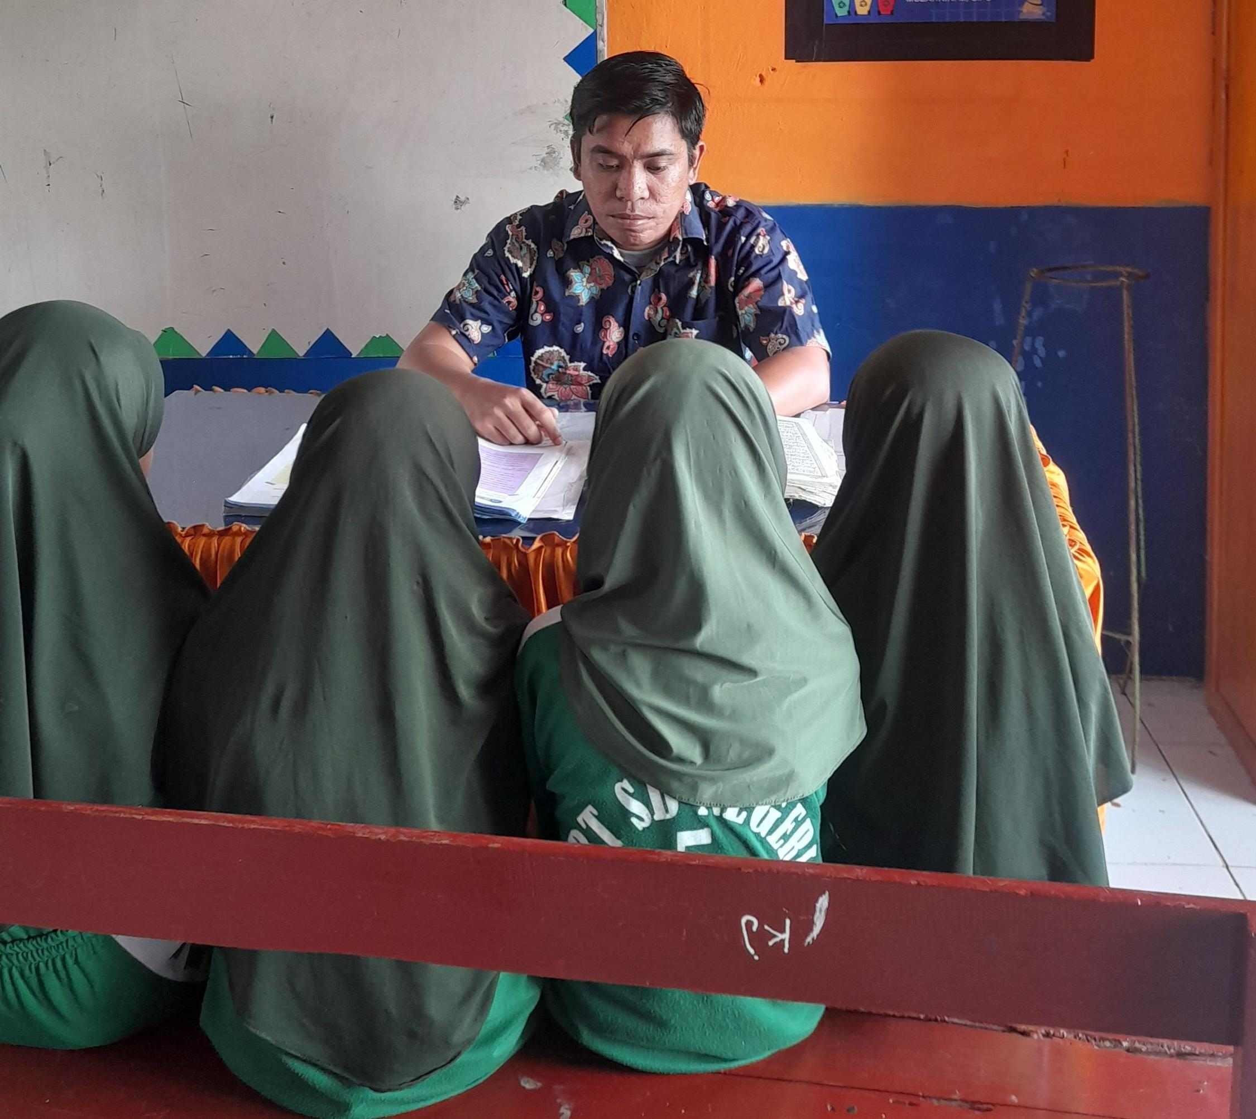
 |  | IV | 10.45 s/d 11.20 | 1 JTM | Melaksanakan kokorikuler tentang penghafalan surah pendek
23 | Sabtu,  22/08/2026 | III | 07.30  s/d 09.15 | 3 JTM | Melaksanakan pembelajaran tentang menunjukkan hafalan QS. Al-'Alaq ayat 1-5 dengan lancar | 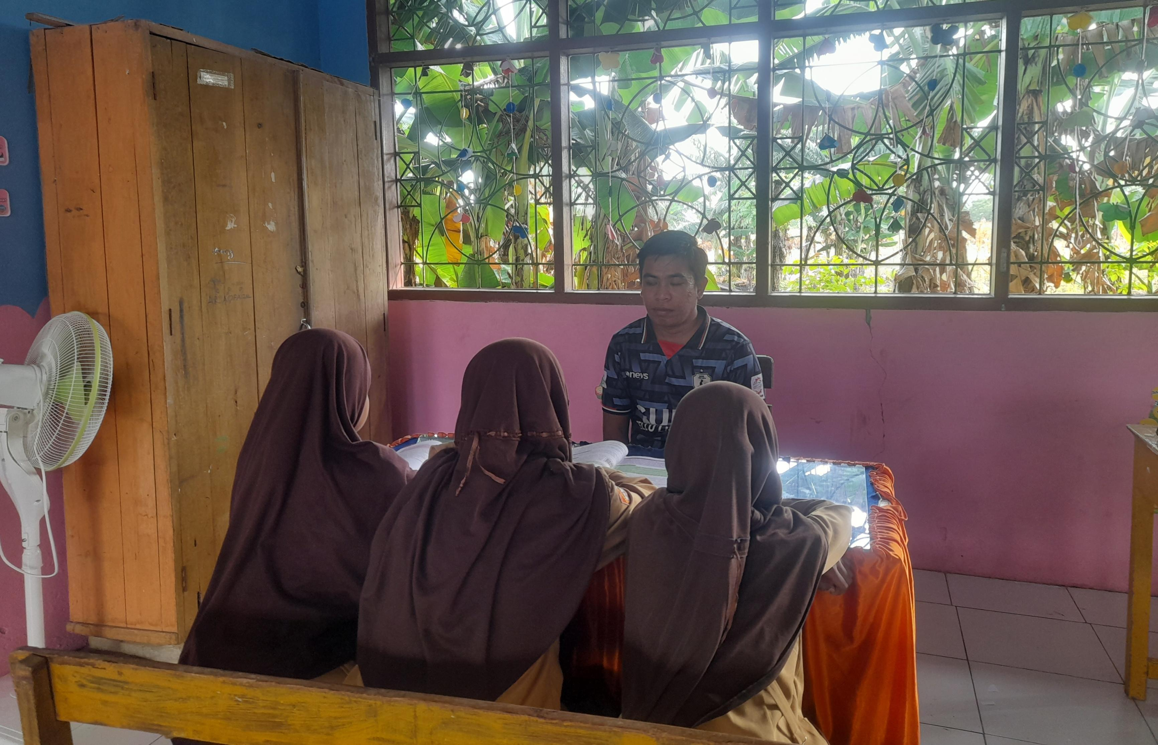
 |  | II | 10.45 s/d 11.20 | 1 JTM | Melaksanakan kokorikuler tentang Mengenal huruf Hijaiyyah
24 | Senin,  24/08/2026 | I | 07.30  s/d 09.15 | 3 JTM | Melaksanakan pembelajaran tentang Perilaku Cinta kepada Allah & Rasul dan Proyek "Pohon Rukun Iman" | 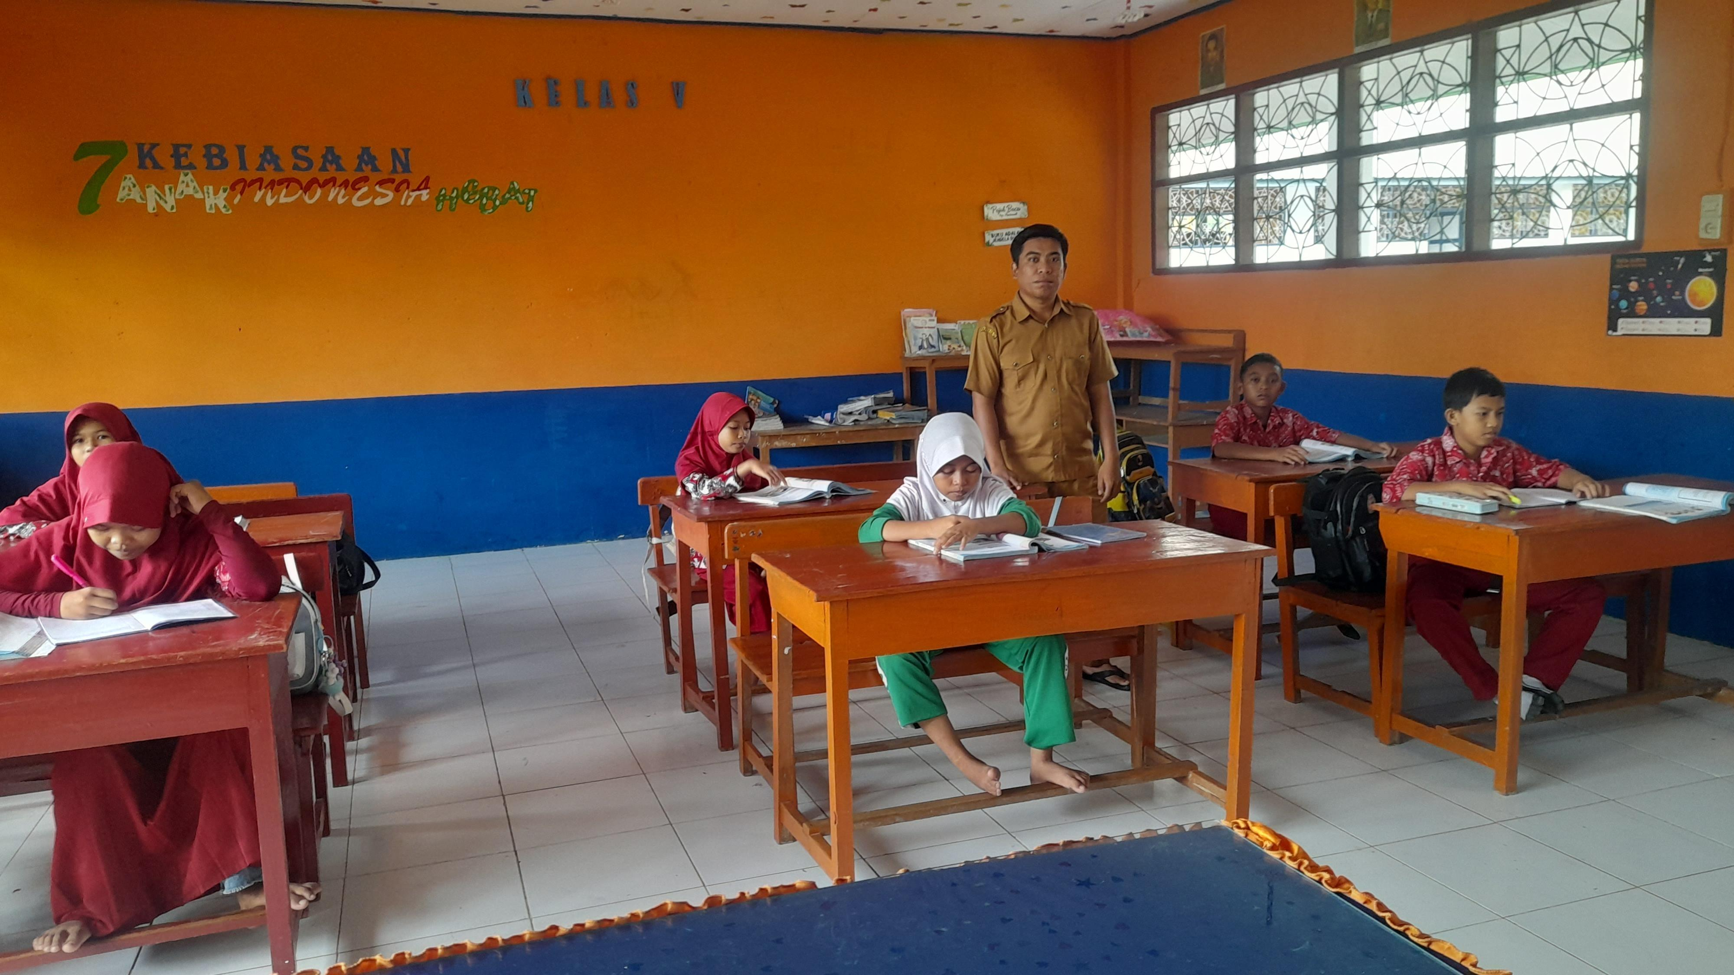
 |  | III | 11.40 s/d 12.15 | 1 JTM | Melaksanakan kokorikuler tentang penghafalan surah pendek
26 | Rabu,  26/08/2026 | V | 07.30  s/d 09.15 | 3 JTM | Melaksanakan pembelajaran menjelaskan makna Asmaulhusna al-Bā'iś dan menyimpulkan kelima Asmaulhusna | 
 |  | VI | 11.40 s/d 12.15 | 1 JTM | Melaksanakan kokorikuler tentang penghafalan surah pendek
27 | Kamis,  27/08/2026 | IV | 07.30  s/d 09.15 | 3 JTM | Melaksanakan pembelajaran memahami menghafal hadis tentang keragaman | 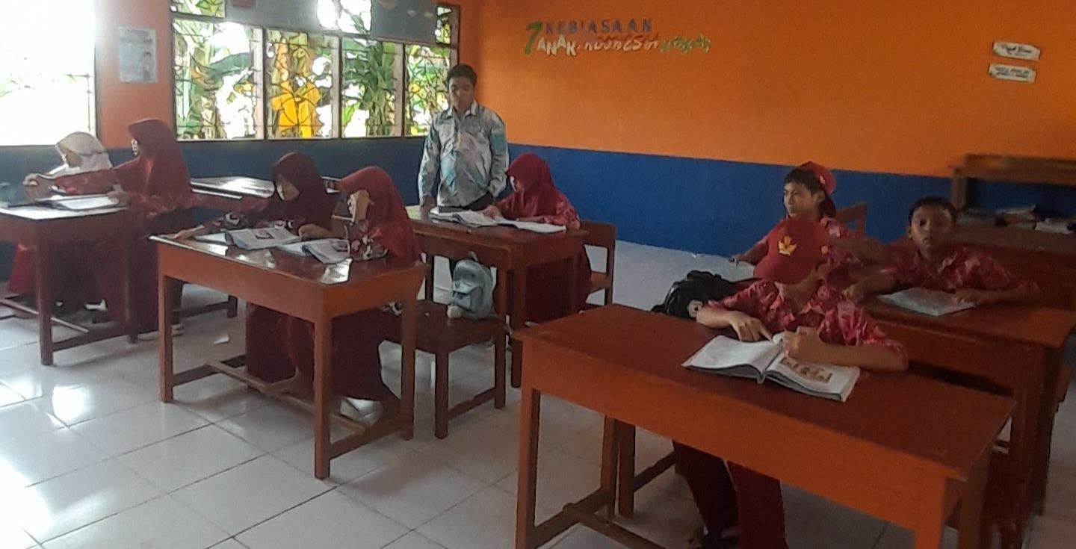
 |  | V | 11.40 s/d 12.15 | 1 JTM | Melaksanakan kokorikuler tentang penghafalan surah pendek
28 | Jum’at,  28/08/2026 | II | 07.30  s/d 09.15 | 3 JTM | Melaksanakan pembelajaran menyebutkan arti Asmaulhusna al-‘Alīm | 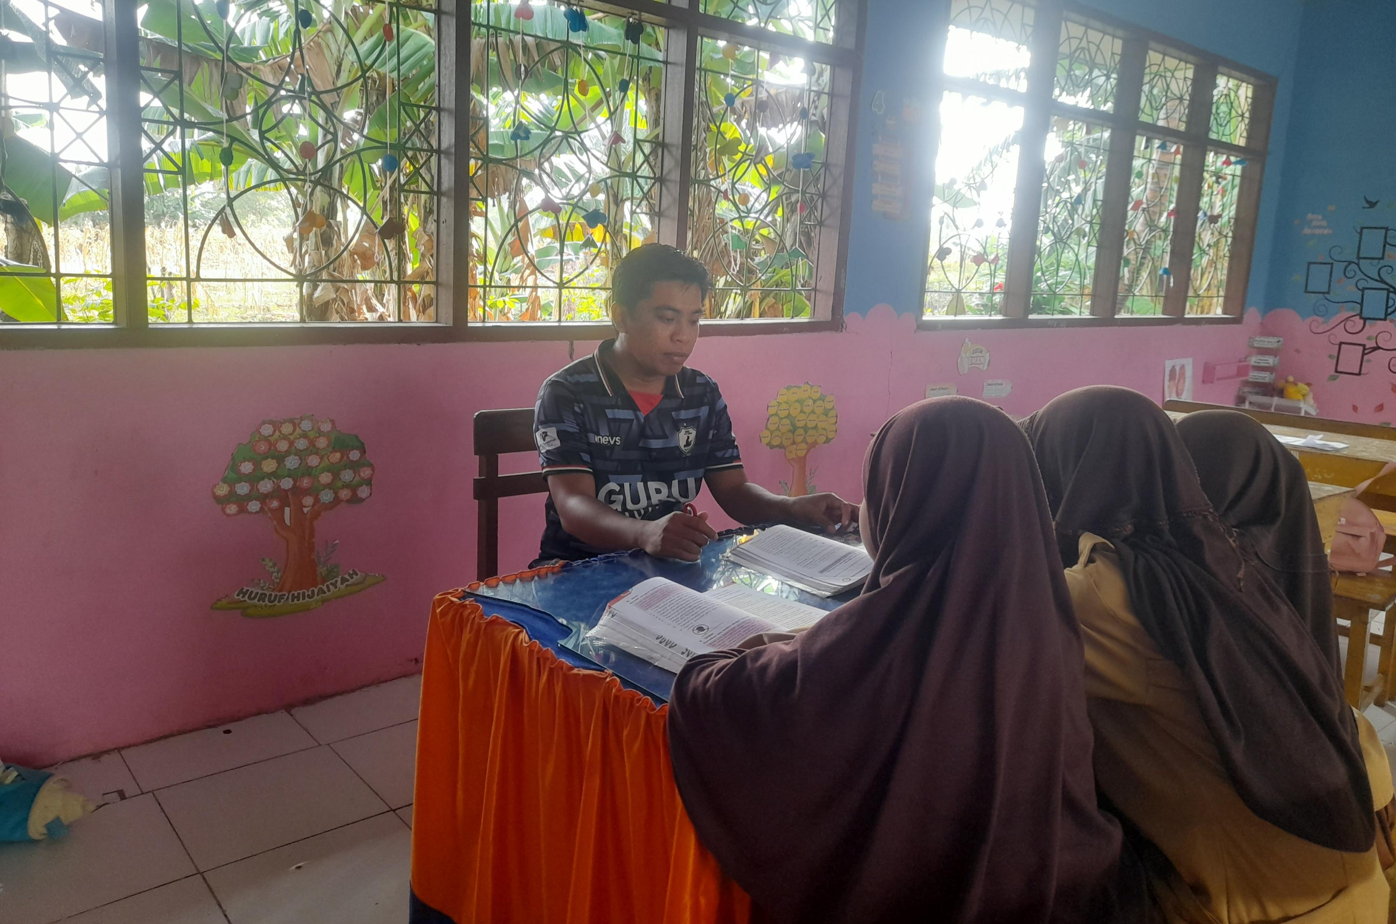
 |  | IV | 10.45 s/d 11.20 | 1 JTM | Melaksanakan kokorikuler tentang penghafalan surah pendek
 | Sabtu,  29/08/2026 | III | 07.30  s/d 09.15 | 3 JTM | Melaksanakan pembelajaran tentang menjelaskan pesan pokok | 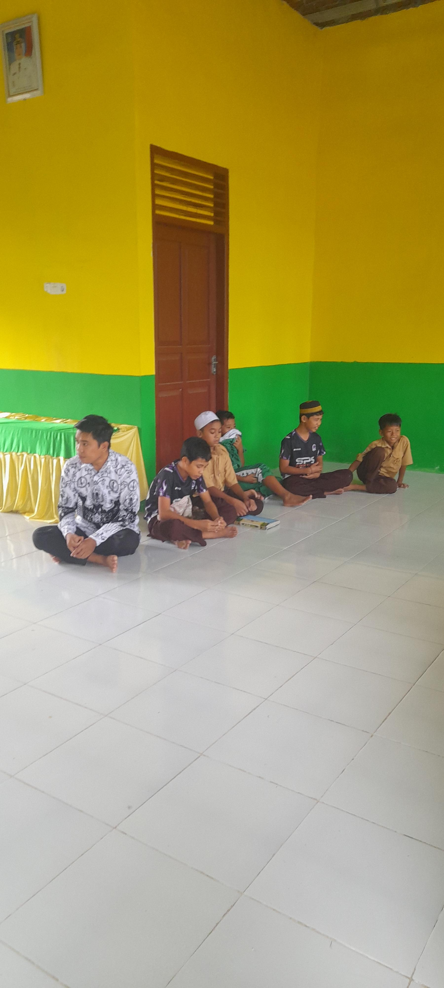
 |  | II | 10.45 s/d 11.20 | 1 JTM | Melaksanakan kokorikuler tentang Mengenal huruf Hijaiyyah
 | Senin,  31/08/2026 | I | 07.30  s/d 09.15 | 3 JTM | Melaksanakan pembelajaran tentang Perilaku Cinta kepada Allah & Rasul dan Proyek "Pohon Rukun Iman" | 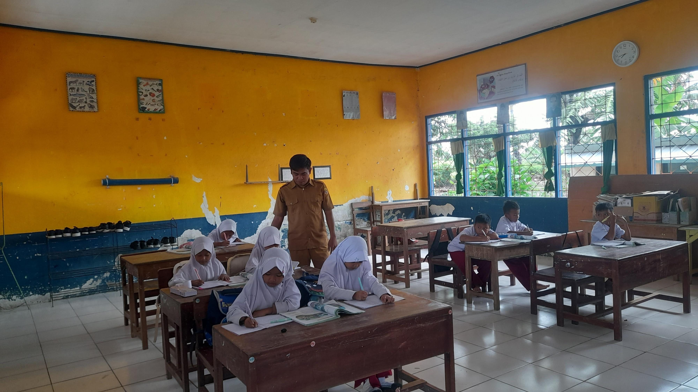
 |  | III | 11.40 s/d 12.15 | 1 JTM | Melaksanakan kokorikuler tentang penghafalan surah pendek

Mengetahui
Kepala,

Dr. MUHAMMAD IDRIS USMAN, S.Ag.,MA.
NIP. 19761221 200312 1 002
Pangkajene Sidrap , 30 April 2024
Pengawas PAI/Madrasah

HUSAIN M.,S.Ag., M.Pd.I.
NIP. 19730102 199703 1 002
Mengetahui
Kepala,

Dr. MUHAMMAD IDRIS USMAN, S.Ag.,MA.
NIP. 19761221 200312 1 002
Pangkajene Sidrap , 30 April 2024
Pengawas PAI/Madrasah

HUSAIN M.,S.Ag., M.Pd.I.
NIP. 19730102 199703 1 002
Sidenreng Rappang, 31 Agustus 2026
Kepala Sekolah Guru PAI

Lacaba,S.Pd Suliadi, S.Pd

NIP. 196612311988031356 199402132024211016

Mengetahui
Pengawas Pembina

Drs.H.Mukhlis.M.Pd
NIP.19661231 199403 1 039

